归档编号：
项目代号：

PTT数据采集
协议设计

版本号：V1.0
编 制： |  | 日 期： | 2014/10/16
审 核： |  | 日 期：
批 准： |  | 日 期：

发布日期： |  | 实施日期：

文件修订记录

日期 | 作者 | 主要修订内容
2014/10/16 |  | 拟定本过程文档初稿。
2014/10/20 |  | 修改3.2.2运动描述中的Calorie缩写为CL  修改3.2.2运动描述中的持续时间占用的大小为2B  修改3.2.3活力指数结点HRV的值修改为数据  修改3.2.5每日指数中的昼长程SDNN（2B）  修改3.2.5每日指数中的夜长程SDNN（2B）  修改3.2.5每日指数中的昼长程RNSSD（2B）  修改3.2.5每日指数中的昼长程RNSSD（2B）  修改3.2.5每日指数中的活力指数（1B）  修改3.2.6 GPS结点的值为数组，数据类型修改为数据
2014/12/23 |  | 需要上传的内容：  （1）GPS数据（5分钟间隔）  （2）健康值(范围是0-100)平均，昨日健康、前7平均，前30健康指数、风险指数，静心率  （3）每个健康值，风险指数  （4）当日运动次数，运动总消耗，脂肪占比，三状态时长、当日运动达标结果  （5）睡眠两状态时长，睡眠周期数（算法待加）、当日睡眠达标结果  （6）周均健康，周均风险指数  告警时  （1）告警事件是否正常收到和下发进入日志系统，含短信通知。  （2）产生告警后上传30分钟的每分钟平均心率、每个健康值和风险指数。
2014/12/24 |  | 需要上传的内容：  （1）GPS数据（5分钟间隔）时间戳，存到数据库的时候获取服务器的时间减去时间戳。  不是一天只上传一次的的：静心率  5张表：  - GPS(5分钟采集一次)  - 每日数据（前7、前30、风险指数、静心率）  - 每一次的风险指数  - 每一次的健康值  - 运动
2015/04/16 |  | - GPS数据上传  - 能量值上传  - 健康指数上传  - 睡眠值上传  - 当日运动报告上传  - 当日健康平均分上传
2014/04/27 |  | 1、去掉字段中冗余的UID  2、添加对数组的说明

1.引言

1.1目的
规定PTT数据采集中使用的传输协议。

1.2 阅读对象
本文档可供项目管理人员、系统分析人员、程序设计人员阅读和参考。

1.3 参考文档
《PTT多播平台内容承载协议》

1.4 术语与缩写解释

1.5 常量

2.总体设计

2.1设计原则

2.2总体描述
参考《PTT多播平台内容承载协议》进行最终的打包，认真阅读参考协议。为了方便阅读理解，以下内容摘自《PTT多播平台内容承载协议》，如果你已掌握该协议，下面的图可以忽略。
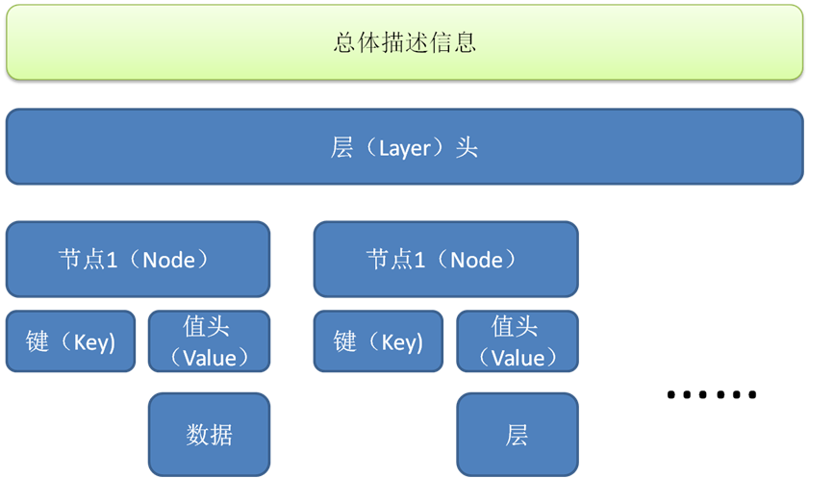

注意：
- 终端使用该协议打包数据需要添加索引，服务器使用该协议打包数据不需要添加索引。
2、我们的协议就是代替json的，因此后面所有的例子，都用json来举例。
3、数组类型的数据内容本身不需要描述为数组，数组成员结构及个数由应用层进行解析。本协议规定不定长数组的数据个数，需要由应用层用总长度与单个成员长度计算得出。

3.协议设计

3.1 数据传输

3.1.1 GPS数据（多个上传）
结点键 | 结点值 | 单位
Type | 本次上传类型

typedef struct _S_GpsData_
{
int TimeShift; // 时间偏移值 4B
int Longitude; // GPS经度 4B
int Latitude; // GPS维度 4B
int Altitude; // GPS海拔 4B
}S_GD;

如下举例：
结点键 | 结点值 | 数组对象类型
GPS | 数组 | 数据（S_GD对象）
{
"Type": "GPS",
"GPS":
[
{ 20141020, 99999, 88888, 505 },
{ 20141020, 99999, 88888, 505 },
{ 20141020, 99999, 88888, 505 },
.
.
.
]
}

3.1.2 能量值（单个上传，一小时发一组，一组60个）
名词解释：
EV：energy value 能量值

结点键 | 结点值 | 单位
Type | 本次上传类型
Time | 上传时间（4B）

typedef struct _S_SEV_
{
int TotalConsumption; // 能量总消耗 4B
int FatConsumption; // 脂肪消耗 4B
}S_SEV;

如下举例：
结点键 | 结点值 | 数组对象类型
EV | 数组 | 数据（S_SEV对象）
{
"Type": "EV",
"Time": 20150416,
"EV":
[
{ 150, 55 },
{ 150, 55 },
{ 150, 55 },
.
.
.
]
}

3.1.3 健康指数（多个上传）
名词解释：
SHI：single health index 单个健康值

结点键 | 结点值 | 单位
Type | 本次上传类型

typedef struct _S_SHI_
{
int Time; // 时间 4B
unsigned char SingleHealthIndex; // 单个健康值 1B
}S_SHI;

如下举例：
结点键 | 结点值 | 数组对象类型
SHI | 数组 | 数据（S_SHI对象）
{
"Type": "SHI",
"SHI":
[
{ 20141020, 55 },
{ 20141020, 55 },
{ 20141020, 55 },
.
.
.
]
}

3.1.4 睡眠值（上传当天的睡眠值）
名词解释：
SV：sleep value 睡眠值

结点键 | 结点值 | 单位
Type | 本次上传类型

typedef struct _S_SV_
{
int StartTime; // 当前睡眠状态开始时间 4B
int EndTime; // 当前睡眠状态结束时间 4B
unsigned char SleepSate; // 当前睡眠状态 1B （1表示浅睡眠，2表示深睡眠，3表示快速眼动期）
}S_SV;

如下举例：
结点键 | 结点值 | 数组对象类型
SV | 数组 | 数据（S_SV对象）
{
"Type": "SV",
"SV":
[
{ 20141020, 20150416, 1},
{ 20141020, 20150416, 2},
{ 20141020, 20150416, 3},
.
.
.
]
}

3.1.5 当日运动报告（单个上传）
名词解释：
SD：sports description 运动描述
ST：sports times 运动次数
TSC：total sports consumption 运动总消耗量
FR：fat ratio 脂肪占比
MIT：mild time 轻度时长
MET：mederate time 中度时长
AT：anaerobic time 无氧时长
SR：sports result 当日运动结果是否达标

结点键 | 结点值 | 单位
Type | 本次上传类型
Time | 本次上传时间（4B）
ST | 运动次数（1B）
TSC | 运动总消耗量（2B） | C
FR | 脂肪占比（2B） | 千分率
MIT | 轻度时长（4B） | S（秒）
MET | 中度时长（4B） | S（秒）
AT | 无氧时长（4B） | S（秒）
SR | 运动结果（1B）
{
"Type": "SD",
"Time": 20150416,
"ST":10,
"TSC":256,
"FR":128,
"MIT":16,
"MET":32,
"AT":64,
"SR":1
}

3.1.6 当天的健康平均分（单个上传）
名词解释：
DHAS：day health average score 当天的健康平均分

结点键 | 结点值 | 单位
Type | 本次上传类型
Time | 上传时间（4B）
DHAS | 健康平均分（1B） | 0~100

{
"Type": "DHAS",
"Time": 20150416,
"DHAS": 50
}

3.2 服务器回应
服务端接收到上传时，回应如下：
结点键 | 结点值 | 单位
Type | “Return”
Code | 返回码（1B）

{
"Type": "Return",
"Code": 200,
}

返回码说明：
200：数据正常接收
100：服务暂停
101：VIP服务过期
199：其它错误

